知覚心理学 2002/4/25 by 北岡明佳
両眼立体視（binocular stereopsis）
交差法を練習しよう
非交差法（右目で右の図を、左目で左の図を見る）なら上の円が下の円より奥に見え、交差法（右目で左の図を、左目で右の図を見る）なら上の円が下の円より手前に見える。

両眼融合（binocular fusion）の限界（patent stereopsis）（0.5度？）を知ろう

オートステレオグラム（autostereogram）の原理を知ろう
どこが対応付けされているか考えよう
オートステレオグラムで壁紙錯視（Wallpaper illusion）を考えよう。
ユレシュ（Julesz）型のランダムドットステレオグラム（random dot stereogram: RDS）
小さい正方形が前に出て見える両眼融合の組み合わせ
右眼用 左眼用 右眼用
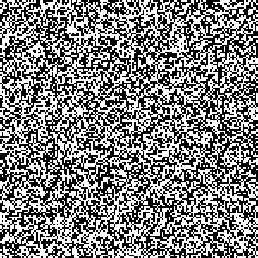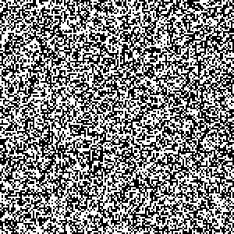
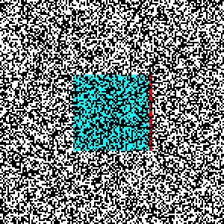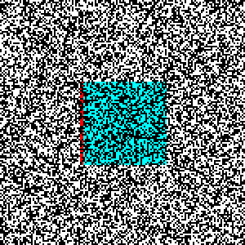
赤で示した領域が非対応。それらはどの奥行きに見える？

加法混色と減法混色、およびその透明立体視（混色の図はニ値安定透明視の配置となる）
正方形が前に出て見える両眼融合の組み合わせ（一番下の正方形は枠と同じ奥行きに見える）
右眼用 左眼用 右眼用
加法混色
減法混色

オートステレオグラムによる透明型ネッカーの立方体

